Análisis parcial 2

Punto 1 (Cañón ofensivo golpea al defensivo):

Variables que necesitamos:

Distancia entre los dos cañones y altura de los dos cañones.

Este caso se daría si el cañón ofensivo y el defensivo están muy cerca, tan cerca que la bala se demore menos de dos segundos en impactar con el cañón defensivo, ya que no le daría tiempo al espía de mandar la información al cañón defensivo.

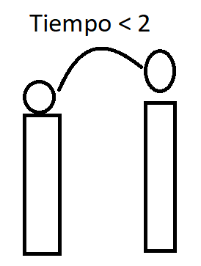

También entra en juego la velocidad de la bala, si la bala es muy rápida y va más directo hacia el objetivo el tiempo disminuirá y la distancia podría aumentar, si se sigue cumpliendo la condición de que el tiempo es menor a 2 segundo lo golpeará.

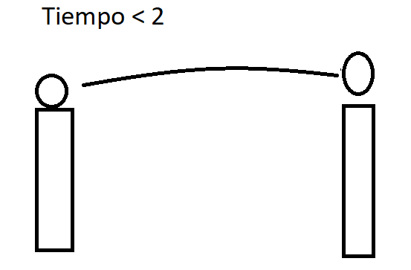

Punto 2 (Cañón defensivo golpea al ofensivo).

Para que el cañón defensivo golpee al ofensivo tendría que hacer un segundo disparo y que se pueda defender del primer disparo.

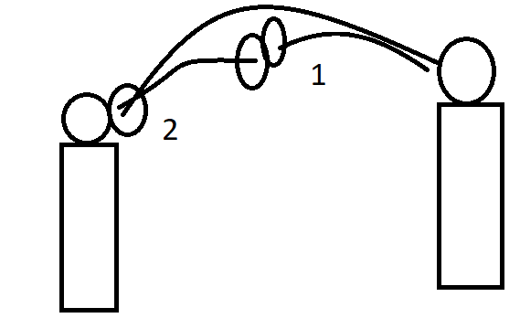

Otra posibilidad para que este caso se dé la bala del cañón defensivo tiene que ir extremadamente rápido y la bala del cañón ofensivo tiene que ir muy lento para que el rango de la bala defensiva pueda cubrir al cañón ofensivo (debe de impacta antes de que pase un segundo después de que se lanza la bala defensiva o el cañón ofensivo eliminará esa bala).

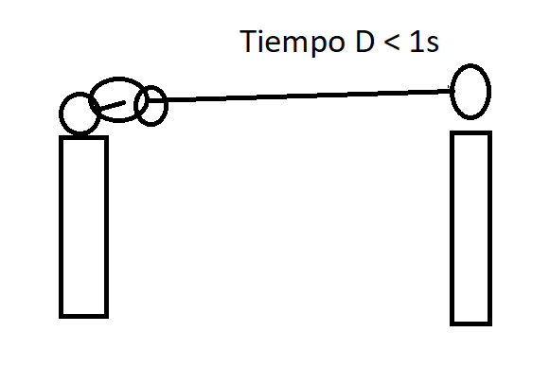

Punto 3 (El cañón defensivo se protege del disparo del ofensivo).

Para que el cañón defensivo se pueda defender, tiene que estar a una distancia considerable del cañón ofensivo, que la bala del cañón ofensivo no sea muy rápida (Esto para que la bala del cañón ofensivo se demore más de 2 segundos en impactar para que pueda llegar la información) y que las dos balas impacten antes de que llegue la segunda bala del cañón ofensivo.

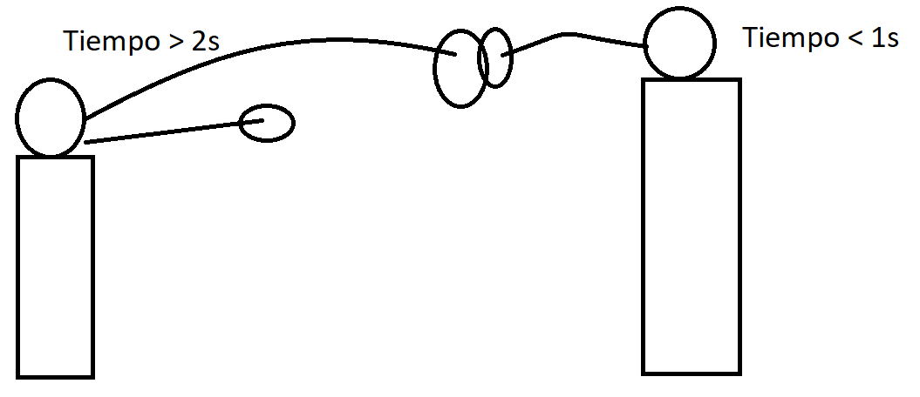

Punto 4 (El cañón defensivo se protege del disparo del ofensivo sin poner en riesgo al cañón ofensivo).

El cañón defensivo no debe de hacer un segundo disparo para dañar al cañón ofensivo.

Que la trayectoria del cañón defensivo no termine en el cañón ofensivo por si la información de disparo es errónea.

Para que el cañón defensivo se defienda y no ponga en riesgo la integridad del cañón la bala no debe de ir con una velocidad muy alta y el cañón ofensivo vaya muy lenta, para que el impacto se genere muy lejos del cañón ofensivo.

Punto 5 (El cañón ofensivo protege su disparo del disparo del cañón defensivo).

Para proteger su bala, el segundo disparo debe de llegar antes a la bala defensiva antes de que impacte con la primera bala, para eso necesita una velocidad mayor y un ángulo que permita que la bala vaya más directa a la defensiva.

